Correção das atividades de Matemática – dos dias 04 a 08 de Maio

4º Ano B – Profª. Simoni
Livro didático de matemática – páginas 126 a 128
- Pag. 126 – multiplicação
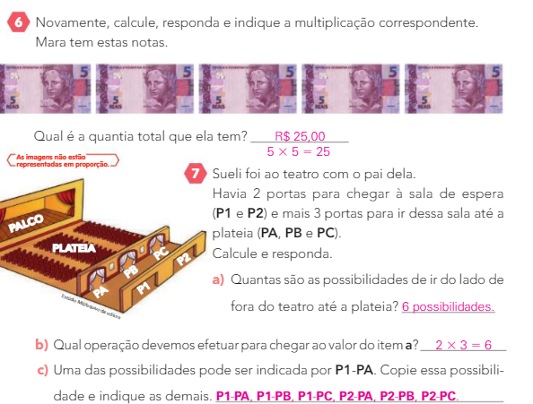
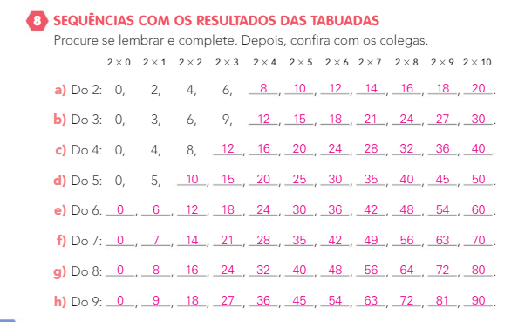

- Pag. 127 – multiplicação
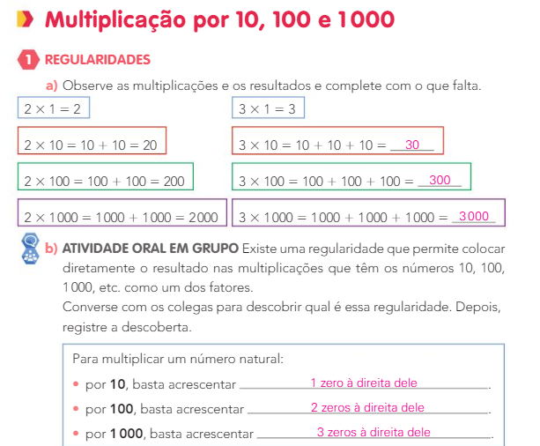
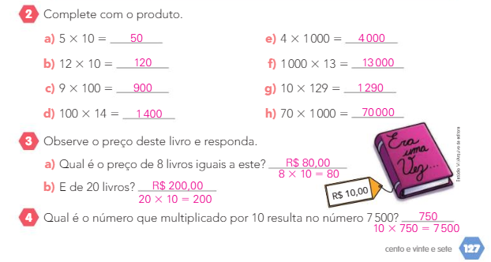

- Pag. 128 – multiplicação
